|  |  |  |  |  |
| --- | --- | --- | --- | --- |
| **МИНИСТЕРСТВО СЕЛЬСКОГО ХОЗЯЙСТВА РФ**  **ФГБОУ ВО** «**КАБАРДИНО-БАЛКАРСКИЙ ГОСУДАРСТВЕННЫЙ АГРАРНЫЙ**  **УНИВЕРСИТЕТ ИМЕНИ В.М. КОКОВА»** | | | | |
|  |  |  |  | https://sun9-8.userapi.com/impf/c849328/v849328966/91f6b/lv-k1_qfVQk.jpg?size=150x150&quality=96&sign=cee33f33986b8ad08d550fd911b1f9c9&c_uniq_tag=9OYWX7yFaeOXu7i4MNBVolYakSasKUZZPG8_YuMc1vs&type=album |

**Приглашаем Вас принять участие в работе**

**IX Всероссийской научно-практической конференции**

**«АКТУАЛЬНЫЕ ПРОБЛЕМЫ ТЕХНОЛОГИИ ПРОДУКТОВ ПИТАНИЯ, ТУРИЗМА И ТОРГОВЛИ»**

**г. Нальчик, ФГБОУ ВО Кабардино-Балкарский ГАУ**

**24 апреля 2025 г.**

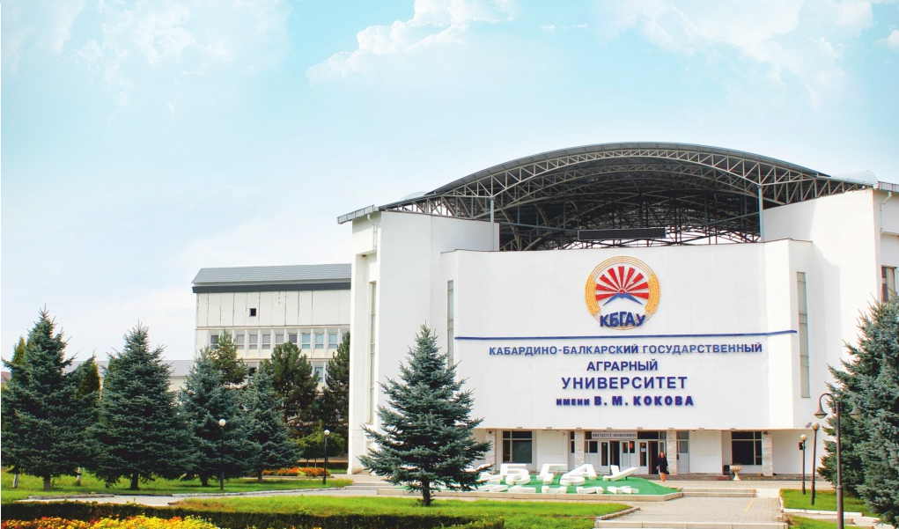

**Нальчик 2025**

**Программный комитет:**

**Председатель программного комитета:**

Шхагапсоев З.Л., д-р юрид. наук, профессор, врио ректора ФГБОУ ВО Кабардино-Балкарский ГАУ.

**Члены программного комитета:**

Кудаев М.В., начальник отдела организации и обеспечения деятельности «Управление Роспотребнадзора по Кабардино-Балкарской Республике»;

Лампежева Л.М., генеральный директор ООО «Ридада Резиденс»;

Чеченов Б.Ш., президент Северо-Кавказской ассоциации кулинаров;

Битокова М.М., генеральный директор ООО «Нартиада Тур»;

Каскулова В.В., начальник отдела развития туризма «Министерства курортов и туризма КБР».

**Организационный комитет конференции:**

**Председатель организационного комитета:**

Берова Д.М., д-р юрид. наук, доцент, проректор по научно-исследовательской работе ФГБОУ ВО Кабардино-Балкарский ГАУ.

**Члены организационного комитета:**

Тлупов Т. Х. - канд. биол. наук, доцент, декан факультета «Торгово-технологический» ФГБОУ ВО Кабардино-Балкарский ГАУ;

Жемухов А.Х., канд. экон. наук, доцент, начальник НИС ФГБОУ ВО Кабардино-Балкарский ГАУ;

Тогузаев Т.Х., д-р экон. наук, доцент, начальник отдела стратегического планирования, проектной и инновационной деятельности ФГБОУ ВО Кабардино-Балкарский ГАУ;

Назарова А. А. - канд. с.-х. наук, зам. декана по НИР факультета «Торгово-технологический» ФГБОУ ВО Кабардино-Балкарский ГАУ

Джабоева А. С. - д-р тех. наук, заведующая кафедрой «Технология продуктов общественного питания и химия» ФГБОУ ВО Кабардино-Балкарский ГАУ

Кодзокова М.Х. - канд. с.-х. наук, доцент, и.о. заведующая кафедрой «Технология продуктов из растительного сырья» ФГБОУ ВО Кабардино-Балкарский ГАУ

Яицкая Е.А. – канд. экон. наук, доцент, заведующая кафедрой «Товароведение, туризм и право» ФГБОУ ВО Кабардино-Балкарский ГАУ

Кярова М. А**. -** канд. филос. наук, заведующая кафедрой «История и философия» ФГБОУ ВО Кабардино-Балкарский ГАУ

**Редакционная коллегия:**

Созаева Д. Р. – канд. тех. наук, доцент кафедры «Технология продуктов общественного питания и химия» ФГБОУ ВО Кабардино-Балкарский ГАУ

Бисчокова Ф. А. – канд. экон. наук, доцент кафедры «Технология продуктов из растительного сырья» ФГБОУ ВО Кабардино-Балкарский ГАУ

Дзахмишева И. Ш. - д-р экон. наук, профессор кафедры «Товароведение, туризм и право» ФГБОУ ВО Кабардино-Балкарский ГАУ

Тамахина А. Я. – д-р с.-х. наук, проф. кафедры «Садоводство и лесное дело» ФГБОУ ВО Кабардино-Балкарский ГАУ

Атаева Ф. А. - канд. ист. наук, доценткафедры «История и философия» ФГБОУ ВО Кабардино-Балкарский ГАУ

**Направления работы конференции:**

**Материалы направлять на электронные адреса ответственных редакторов секций**

|  |  |  |  |  |  |  |  |  |  |  |
| --- | --- | --- | --- | --- | --- | --- | --- | --- | --- | --- |
| |  |  | | --- | --- | | **Секция 1.** | Инновационные технологии в производстве продуктов питания  ***Ответственный редактор* – Созаева Д. Р.**  **E-mail: djamilia-84@mail.ru** | | **Секция 2.** | Инновации в технологии хлеба, кондитерских и макаронных изделий  ***Ответственный редактор* – Бисчокова Ф. А.**  **E-mail: katrin0405@bk.ru** | | **Секция 3.** | Тенденции развития сферы торговли и туризма  ***Ответственный редактор* – Дзахмишева И. Ш.**  **E-mail: irina_dz@list.ru** | | **Секция 4.** | Экологические проблемы региона и пути их решения  ***Ответственный редактор* – Тамахина А. Я.**  **E-mail: aida17032007@yandex.ru** | | **Секция 5.** | Историко-правовые и культурные особенности региона  ***Ответственный редактор* – Атаева Ф. А.**  **E-mail: mad-kyarova@yandex.ru** | |

**К участию в конференции приглашаются учёные, аспиранты, студенты. Организатором выступает ФГБОУ ВО Кабардино-Балкарский ГАУ, г. Нальчик**

**РЕГЛАМЕНТ РАБОТЫ КОНФЕРЕНЦИИ:**

Продолжительность докладов на пленарном заседании – до 15 мин., на секциях - до 7 мин.

**УЧАСТИЕ В РАБОТЕ КОНФЕРЕНЦИИ:**

**- очное** - непосредственное участие в работе конференции и публикация материалов;

**- заочное** - представление и публикация материалов.

Программа конференции размещена на сайте Университета <http://www.kbgau.ru>.

**Материалы конференции будут опубликованы в сборнике научных трудов с присвоением ISBN.**

Сборник конференции постатейно будет **проиндексирован в РИНЦ**. Публикация в сборнике **бесплатная.**

**Для участников конференции:**

Для участия в конференции необходимо выслать на электронный адрес ответственного редактора **до 18 апреля 2025 года**: 1) заявку; 2) статью, оформленную в соответствии с требованиями и образцом.

**От одного автора принимается не более 2-х статей. Одна из них возможна в соавторстве.**

Редакция оставляет за собой право научного редактирования материалов и направления их на рецензирование.

**Дата проведения: 24.04.2025 г.**

Место проведения - г. Нальчик, пр. Ленина, 1 в, Кабардино-Балкарский ГАУ, Торгово-технологический факультет, корпус №8, ауд. 201.

Проезд от автовокзала г. Нальчик маршрутными такси № 19 и 25.

**ТРЕБОВАНИЯ К ОФОРМЛЕНИЮ ПУБЛИКАЦИИ:**

**I. Структура статьи**:

1. Номер и название СЕКЦИИ (ВСЕ ПРОПИСНЫЕ).

2. Тематический рубрикатор УДК.

3. Название статьи (ВСЕ ПРОПИСНЫЕ).

4. Сведения об авторе (-ах):

– фамилия, имя, отчество автора (-ов);

– место работы, учебы автора (-ов), город, страна;

– e-mail;

5. Аннотация.

6. Ключевые слова.

7. Текст статьи (со ссылками на литературные источники в квадратных скобках).

8. Список литературы, оформленный по ГОСТ Р 7.0.7-2021.

**2. Оформление материалов:**

**Все материалы, присылаемые на конференцию, должны соответствовать стандартам оформления.** Материалы, не соответствующие требованиям, не будут приняты к печати.

**3. Стандарты оформления материалов**

1. Языки материала – русский, английский.

2. Размер страницы - А4, ориентация - «Книжная».

3. Поля страницы: Верхнее - 20 мм, нижнее - 20 мм, правое - 20 мм, левое - 20 мм.

4. Отступ первой строки абзаца слева (красная строка) - 1 см.

5. Первый абзац – СЕКЦИЯ №___ (ВСЕ ПРОПИСНЫЕ, выравнивание по левому краю).

6. Второй абзац – УДК (выравнивание по левому краю).

7. Третий абзац - название статьи (Выравнивание по центру, начертание полужирное, ВСЕ ПРОПИСНЫЕ).

8. Четвертый абзац - сведения об авторах (выравнивание по правому краю).

9. Пятый абзац – аннотация (**3-4 предложения**).

10. Шестой абзац - ключевые слова (**5-7 слов или словосочетаний**).

11. **Название статьи, сведения об авторах, аннотация и ключевые слова дублируются на английском языке.**

Далее через 1 интервал следует текст статьи (междустрочный интервал — одинарный, выравнивание - по ширине, автоматический перенос слов).

13. Шрифт - Times New Roman, размер шрифта - 12 кегль.

14. Библиографический список литературы, оформленный по ГОСТ Р 7.0.7-2021 (**не более 10 источников**).

15. Возможно использование рисунков, таблиц и формул.

16. Объем научных статей – **не более 5 страниц**.

Графики и диаграммы должны быть переведены в формат Word/Excel, таблицы – в Microsoft Word, формулы – в JPEG или TIFF. Иллюстрации с разрешением не менее 300 dpi и таблицы должны быть размещены в тексте после абзацев, содержащих ссылку на них. Ссылка на источник отмечается порядковой цифрой, например, [1, 3].

Авторы несут полную ответственность за достоверность сведений и оформление текста.

По вопросам, связанным с публикацией статей, обращаться к модератору конференции Назаровой Асият Арсеновне по телефону: 8(965)-497-05-86.

Решение о публикации принимает Организационный комитет конференции.

Оригинальность статьи должна быть **не менее 70 %.** Проверка текстов статей на оригинальность осуществляется в системе university.antiplagiat.ru

Мы будем рады видеть Вас в числе участников конференции и заранее благодарим за участие в работе!

**ЗАЯВКА**

на участие в VIII Всероссийской научно-практической

конференции «АКТУАЛЬНЫЕ ПРОБЛЕМЫ ТЕХНОЛОГИИ ПРОДУКТОВ ПИТАНИЯ, ТУРИЗМА И ТОРГОВЛИ»,

г. Нальчик, ФГБОУ ВО Кабардино-Балкарский ГАУ, 4 октября 2024 г.

|  |  |
| --- | --- |
| Фамилия |  |
| Имя |  |
| Отчество |  |
| Должность |  |
| Ученая степень |  |
| Ученое звание |  |
| Место работы / учебы |  |
| Название доклада / статьи |  |
| Секция (№, название) |  |
| Почтовый адрес |  |
| E-mail |  |
| Контактный телефон |  |
| Форма участия (очная/заочная) |  |
| Даты заезда-выезда |  |

**ОБРАЗЕЦ ОФОРМЛЕНИЯ СТАТЬИ**

|  |
| --- |
| **СЕКЦИЯ № 3** **Тенденции развития сферы торговли и туризма**  **УДК** 332.1:338.436.33  **СОЦИАЛЬНО-ЭКОНОМИЧЕСКИЕ СИСТЕМЫ КАК ОБЪЕКТ УПРАВЛЕНИЯ**  **Иванов А. А.;**  доцент кафедры «Экономика», к.э.н., доцент  ФГБОУ ВО Кабардино-Балкарский ГАУ, г. Нальчик, Россия;  e-mail: [ivanov@mail.ru](mailto:ivanov@mail.ru)  **Аннотация**  В статье представлен феномен социально-экономической системы как совокупность взаимосвязанных и взаимодействующих социальных и экономических институтов. Выявлены взаимозависимые компоненты социально-экономической системы; очерчен круг ее исторических, географических, этнических, духовных, политических и экономических границ. Обоснованы основные свойства системы.  **Ключевые слова:** система, экономический, совокупность, феномен, субъекты, структура, управление.  **SOCIO-ECONOMIC SYSTEMS AS A MANAGEMENT OBJECT**  **Ivanov A. A.;**  Associate Professor at the Department of Economics,  Candidate of Economic Sciences, Associate Professor  FSBEI HE Kabardino-Balkarian SAU, Nalchik, Russia;  e-mail: ivanov@mail.ru  **Аnnotation**  The article presents the phenomenon of the socio-economic system as a set of interrelated and interacting social and economic institutions. Identified interdependent components of the socio-economic system; the circle of its historical, geographical, ethnic, spiritual, political and economic borders is outlined. The main properties of the system are substantiated.  **Keywords:** system, economic, aggregate, phenomenon, subjects, structure, management.  Текст. Текст. Текст. Текст. Текст. … [1].  **Литература:**  1. Байгулов Р. М. Развитие научно-технического потенциала региона // Экономика сельскохозяйственных и перерабатывающих предприятий. 2017. № 3. С. 13–15. |